2021 жылдың 26-шы қарашасында Облыстық білім берудің әдістемелік орталығының химия- биология пәндерінің әдіскерлері мен мұғалімдеріне ұйымдастырылған онлайн-вебинар.
Модератор: «Жаратылыстану-математика» бөлімінің химия,биология әдіскері
Рсалиева Аксауле Каленовна.
Вебинар тақырыбы: «Химия пәнінен олимпиадалық есептерді шығару жолдары»
Вебинарға қатысып отырған ұстаздарымыз: Ақтау қаласындағы химия пәні мұғалімдері,Қарақия ауданы ,Бейнеу ауданы,Маңғыстау ауданы,Түпқараған ауданы, Мұнайлы ауданы,Жаңа-өзен қаласынан пән мұғалімдері.
- Жаңаөзен қаласы, ЖББМ лицейінің мұғалімі- Құлсымақова Ғайша Дюсембаевна.
- Мұнайлы ауданы, № 6 ЖББМ мұғалімі Сисенғалиева Злиха Қыдырбаевна

- Түпқараған ауданы, Ғ.Айдаров №1 ЖББМ лицейінің мұғалімі Мухамедьярова Қалия Іздібайқызы.

Онлайн-вебинар, организованный 26 ноября 2021 года методистами и учителями химико-биологических дисциплин областного учебно-методического центра образования.
Модератор: методист по химии,биологии отделения» естествознание-математика " Рсалиева Аксауле Каленовна.
Тема вебинара: "пути решения олимпиадных задач по химии»
Наши учителя, участвующие в вебинаре: учителя химии г. Актау ,учителя-предметники Каракиянского района, Бейнеуского района, Мангистауского района, Тупкараганского района, Мунайлинского района, города Жана-Узень.
1. учитель лицея Ош г. Жанаозен - Кульсымакова Гайша Дюсембаевна.
2. Сисенгалиева Злиха Кыдырбаевна, учитель ОШ №6 Мунайлинского района
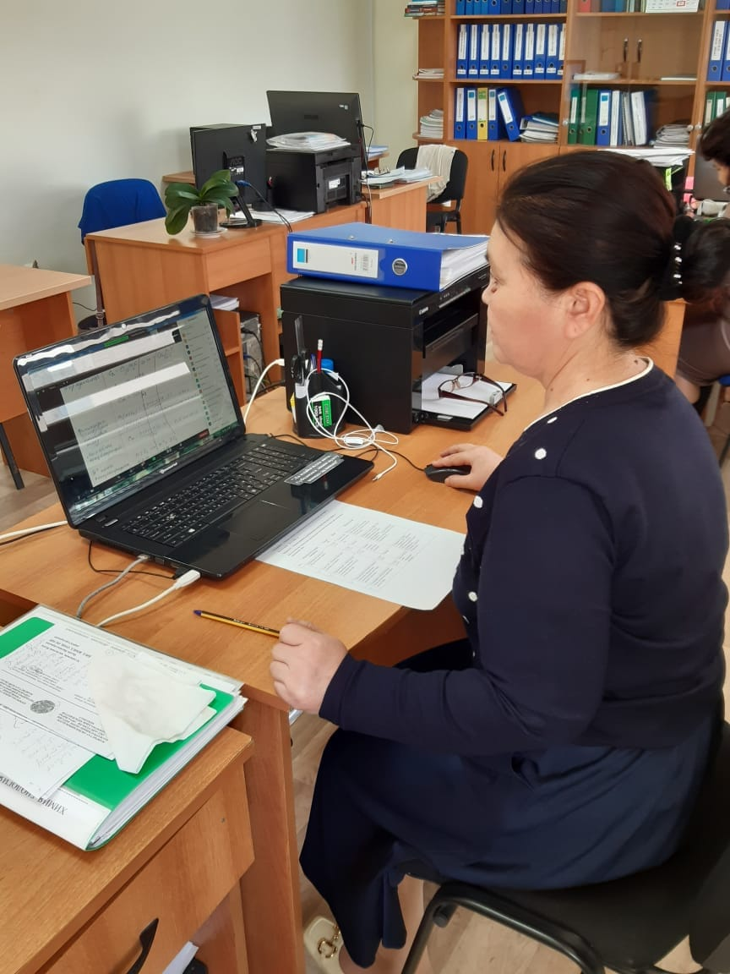
3. Мухамедьярова калия Искибаевна, учитель лицея СОШ №1 г. Айдаров Тупкараганского района.


